

RED TEMÁTICA DE INVESTIGACIÓN COOPERATIVA DE CENTROS DE CÁNCER

RTICCC

PROGRAMA DE FORMACIÓN E INTERCAMBIO DE INVESTIGADORES.

PREPARACIÓN DE CONFERENCIAS
PARA TELEFORMACIÓN



Marzo de 2003
TELEFORMACIÓN

La teleformación es la herramienta que permitirá el desarrollo del programa de formación para toda la RTICCC, con la posibilidad de expandir su radio de influencia a los países de latinoamérica.
El ICIC, por su dispersión en cuatro islas, ha tenido que desarrollar una de las tecnologías que posibilitan la creación de conferencias para su difusión en red, y que se pueden encontrar en http://www.kancer.com/teleformacion/

Esta tecnología ha sido puesta a disposición para que los centros de la RTICCC que lo deseen se incorporen a ella de manera que se pueda crear un cuerpo docente sin precedentes en la historia de la investigación oncológica.

La creación de conferencias para la RTICCC se basa en un conjunto de normas sencillas y fáciles de cumplir:

1.- Cada charla desarrollará un tema diferente, coordinado por los responsables del programa de formación de la RTICCC.

2.- Cada uno de los conferenciantes será elegido para que hable de lo que mejor domina.

3.- Cada conferencia constará del número de diapositivas que el conferenciante desee, siempre que se atenga a las siguientes normas:

- Utilizar un fondo de color plano, preferentemente blanco, negro o azul.
- Utilice Powerpoint para elaborar las diapositivas. Si utiliza un ordenador Mac, grabe las diapositivas con la opción PC y asegúrese que se ven perfectamente en un PC. Desgraciadamente no hemos podido solucionar los problemas de compatibilidad del powerpoint para Mac con el programa para poner las conferencias en internet.
- Descargue la diapositiva de todo lo superfluo; use tipos grandes y bien visibles, y con poco texto en la figura.
- Redactar un pié de figura de 6 a 8 líneas, de fuente 12, lo que representa un tiempo de sonido en torno a un minuto. Si se necesita más tiempo para explicar la figura, haga una segunda y una tercera diapositiva, incorporando los nuevos elementos que comente en cada una de ellas.
- Siempre que sea posible, anime la diapositiva, pues en internet aparecerá animada, tal como la haya preparado.
- Incorpore vídeos, fotos, esquemas, etc, tal como han de aparecer en la figura, pero no olvide colocar esos elementos en el mismo archivo en que se encuentren las diapositivas, de lo contrario no podrá rescatarlas quien elabore la conferencia.

4.- Grabe el sonido, siguiendo el tutorial que se adjunta. Trate de hacerlo de hablando con naturalidad, de manera sencilla pero profunda, y con economía de palabras. No sobrepase el minuto de sonido en cada diapositiva. De nuevo, si necesita más tiempo haga una segunda diapositiva con los elementos nuevos.

5.- Envíenos una foto suya reciente, si es posible en actitud de conferenciante.

6.- Una vez que todo ha quedado a su gusto, grabe un CD o un DVD y envíelo por mensajería al webmaster del ICIC, que se ocupará de montar la conferencia para la RTICCC:

David Díaz
TIVAS SL
Cid Campeador nº 10
35600 Puerto del Rosario
FUERTEVENTURA

6.- La empresa TIVAS SL (www.tivas.net), colaboradora del ICIC, facturará al nodo que el autor indique el coste del procesamiento de la conferencia, por el tiempo que se haya empleado en su elaboración. La experiencia, todavía limitada, sobre este proceso indica que se tarda unos 20 minutos por cada diapositiva de un minuto de grabación. De manera estimativa, se puede calcular que una charla de media hora costará entre 150 y 250 euros, dependiendo de su complejidad (vídeos, etc.).

TUTORIAL
Grabación del audio para las conferencias On-line

David Díaz

Webmaster del ICIC
david@tivas.net

Para realizar la grabación del sonido de una conferencia para el proyecto de Teleformación de la RTICCC necesitaremos:

- Un programa para grabar sonidos: el que viene con windows es suficiente.

- Un micrófono: Normalmente cualquier equipo viene con micrófonos de baja calidad, estos serán insuficientes. Es necesario un micrófono mejor, pero será suficiente con un micrófono cuyo coste sea de unos 30 euros. Procurar que el conector del micrófono sea el adecuado para el ordenador; si el conector es de tipo grueso es preciso adquirir también el adaptador para el ordenador.

Manejando el programa de grabación.

El programa más sencillo que hay para grabar sonidos es la grabadora de sonidos que viene con el windows. Para llegar a ella:

Inicio → Todos los programas → Accesorios → Entretenimiento → Grabadora de Sonidos.

Si de esta manera no lo encentra, la ruta exacta para encontrarlo es:
c:\Documents and Settings\All Users\Menú Inicio\Programas\Accesorios\Entretenimiento

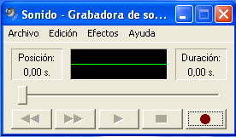
Fig 1. Grabadora de sonidos

A continuación introducimos un micrófono en la entrada de MIC del ordenador, normalmente esta está justo al lado de la salida de auriculares o de altavoces (en la tarjeta de sonido del ordenador).

El siguiente paso será activar la entrada de micrófono de la tarjeta de sonido. Esto se hace en el Control de Grabación. Normalmente podemos ver un pequeño altavoz en la parte de abajo a la derecha de nuestra pantalla, al lado del reloj:
Pulsando dos veces sobre este pequeño altavoz nos saldrá el control de volumen.

Otra forma de llegar a esta ventana es
Inicio → Panel de Control → Dispositivos de Sonido y Audio
De estas dos maneras llegamos a la siguiente ventana:

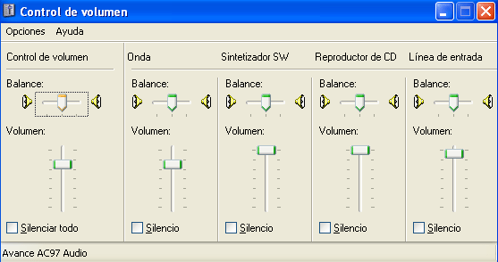

Fig 2. Control de volumen

En esta ventana podemos controlar los volúmenes de salida de las posibles fuentes de sonido. Pero esto es para la REPRODUCCIÓN.
Para acceder a los controles de GRABACIÓN tendremos que ir a:

Opciones (arriba a la derecha) → Propiedades

Así llegaremos a la siguiente ventana

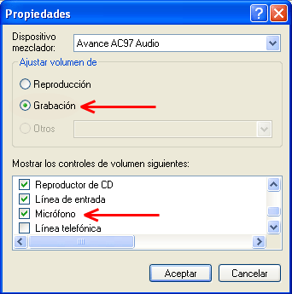

Fig 3. Propiedades de los Dispositivos de Sonido y Audio

Es muy importante que estén marcadas las opciones de Grabación y Micrófono

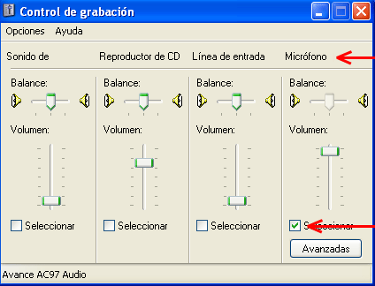

Fig 4. Control de grabación

En esta ventana podemos ver donde se activa el micrófono y como se controla el volumen de grabación.

Si hemos hecho todo bien, ya estamos listos para grabar

Fig 5. Grabadora de sonidos
El siguiente paso será hacer clic en el botón de grabar y comenzar la grabación (PUNTO ROJO). De resto funciona como una grabadora normal.

Guardando el archivo de sonido.

Una vez grabado el sonido correspondiente a una diapositiva, es conveniente escucharlo para comprobar que nos gusta como ha quedado.

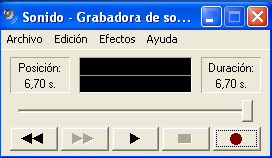

Para reproducir el sonido pulse:

Una vez que está a su gusto, guarde el archivo con el número de la diapositiva a que corresponde. Comience por abrir una carpeta en la que colocará el archivo de Powerpoint conteniendo las diapositivas. Luego, para cada diapositiva creará un archivo de sonido, en el que irá colocando el que corresponda a cada una de ellas.

La manera de guardarlo es:

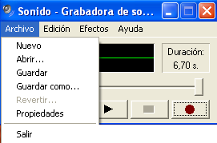
Luego vaya a la parte inferior del cuadro de diálogo y cambie el FORMATO, pulsando en CAMBIAR, y seleccionando 24000 khz 16 bit mono.

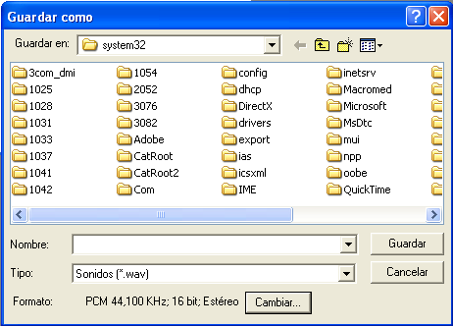

El formato elegido se mantiene durante toda la sesión, de modo que solo tiene que ponerlo la primera vez que guarde el sonido.

Posibles errores a solucionar:

Al reproducir puede que el sonido grabado se oiga muy saturado. Eso puede ser por dos cosas:

- El volumen de la entrada micrófono esta muy alta. Solución en la ventana del control de grabación (Fig 4) bajamos un poco la barra de volumen del micrófono.

- Puede que tengamos alguno de los MIC boost activados, esto le da una poderosa ganancia a la entrada del micrófono, que no es necesaria si el micrófono es estándar. Para solucionar esto iremos al botón de avanzadas que esta justo debajo del control del volumen de entrada de micrófono (control de grabación Fig. 4), aparecerá entonces la siguiente ventana:

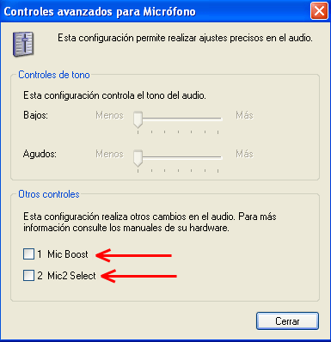
Fig 6. Controles avanzados para Micrófono.

GRABE UN ARCHIVO POR CADA DIAPOSITIVA. NO TRATE DE GRABAR TODO EL SONIDO DE LA CHARLA EN UN SOLO ARCHIVO, pues en muchos casos le gustará rectificar lo dicho y será mucho más pesado el trabajo para quienes elaboren posteriormente la conferencia.

